Smart Supplement Scheduler 설계서

버전 <2.0> <2022/12/11>

**3조**

| 학번 | 이름 |
| --- | --- |
| 20191527 | 이지현 |
| 20201499 | 박지혜 |
| 20201537 | 박가현 |
| 20201693 | 조찬호 |

제정 및 개정 이력

| 버전 | 개정 내용 | 작성자 | 승인자 | 적용 날짜 |
| --- | --- | --- | --- | --- |
| 1.0 | 아이디어 확정 | 조찬호  이지현  박지혜  박가현 |  | 2022.09.20 |
| 1.1 | 개요 (아이디어 목적, 개요) | 조찬호  이지현  박지혜  박가현 |  | 2022.09.27 |
| 1.2 | 아이디어 구체화 – 하드웨어 | 조찬호  이지현  박지혜  박가현 |  | 2022.10.04 |
| 1.3 | 분류 방법, 소프트 웨어, 구체적인 기능 등 | 조찬호  이지현  박지혜  박가현 |  | 2022.11.06 |
| 1.4 | 기능 테스트 케이스, 시스템 테스트 케이스 | 조찬호  이지현  박지혜  박가현 |  | 2022.11.12 |
| 2.0 | 데이터베이스, API, 웹, 앱 연동 방식 구성 및 사용할 프레임워크 결정 | 조찬호  이지현  박지혜  박가현 |  | 2022.12.11 |
|  |  |  |  |  |

**목 차**

**1 개요**

1.1 목적

1.2 개발 배경

1.3 주 기능

1.4 기대 효과

1.5 시나리오

1.5.1 사용자 기본 세팅

1.5.2 사용자 서비스 이용

1.5.3 유지보수

1.6 기존 제품 분석

1.6.1 케어틱 알약 배출 디스펜서 _ 주식회사 브릿지 벤쳐스

1.6.2 가시안 스마트 약통

1.6.3 캐비넷 스마트 약상자

1.6.4 기존 제품과 의 차별점

1.7 개발 일정

**2 요구사항 정의**

2.1 하드웨어 기능 요구사항

2.2 소프트웨어 기능 요구사항

2.3 성능 요구사항

**3 요구 기능 설계**

3.1 하드웨어 기능 설계

3.1.1 H-FR-1:약이 약통 내부에서 녹거나 변형 되어서는 안된다.

3.1.2 H-FR-2:디스플레이를 통한 직관적인 명시가 필요하다.

3.1.3 H-FR-3:알약을 개수에 맞게 배출해야 된다.

3.1.4 H-FR-4: 알약의 유지보수가 가능해야 한다.

3.1.5 H-FR-5: 마신 물의 양을 체크할 수 있어야 한다.

3.2 소프트웨어 기능 설계

3.2.1 S-FR-1:약통에 약이 부족할 시에 알람이 필요하다.

3.2.2 S-FR-2: 약 봉지의 텍스트를 추출할 수 있어야 한다.

3.2.3 S-FR-3: 복용시간 경과 시간에 따라 UI의 변화가 있어야 한다.

3.2.4 S-FR-4:약 봉지 알약과 복용중인 약의 상호작용 관계를 체크할 수 있어야 된다.

3.2.5 S-FR-5: 유지 보수에 관한 명시적인 웹과 앱 같은 소프트웨어가 필요하다.

3.3 성능 요구사항 설계

3.3.1 PR-1:약의 무게와 약통과 약물간의 거리를 인식할 수 있어야 한다.

3.3.2 PR-2: 텀블러의 무게와 무게 변화를 감지할 수 있어야 한다.

3.3.3 PR-3: 데이터 베이스를 관리할 수 있어야 된다.

**4 테스트**

4.1 기능 테스트

4.1.1 테스트 주의사항 및 기타 고려사항

4.1.2 테스트 케이스

4.2 시스템 테스트

4.2.1 테스트 주의사항 및 고려사항

4.2.2 테스트 케이스

**5 요약 및 결론**

# 개요

## 목적

“Smart Supplement Scheduler” 는 바쁜 현대 사회에 영양제 혹은 체계적인 복용이 필요한 약물을 제때 챙겨 먹지 못하는 현대인들을 1차 대상으로 하며, 대상에게 있어 복용 시간을 직관적으로 명시 할 수 있고, 흥미를 유발 할 수 있어, 건강 생활에 도움을 주는 역할을 수행한다.

## 개발 배경

바쁜 사람들은 영양제 등을 제때 잘 챙겨 먹지 못한다.

바쁜 현대인들은 활동 시간이 줄어들다보니 건강이 안좋아지기 쉽상이다.

이를 해결하기 위해 영양제 등을 많이 이용하는데 영양제의 종류가 다양하고, 복용시간을 잊어버려 제때 챙겨먹지 못하는 경우가 빈번히 발생한다.

→ 제시간에 알맞은 영양제를 자동 배분해주는 장치를 제작

## 주 기능

**1.3.1** 약물 복용 알림 및 필요 **약물 제공**

**1.3.2** 디스플레이를 통한 체계적인 관리 및 아바타를 띄어 흥미 유도 및 직관적 명시

1) UI를 통한 스케줄 세팅 및 알림 기능 수행

2) UI를 통해 아바타를 띄어 아바타의 표정으로 흥미를 유발 가능

- 복용 시간 웃는 화면 시간이 지날수록 표정이 나빠지는 모션

**1.3.3.** 무게 감지를 통해 사용자가 하루 마신 물의 양을 체크 & 관리

1) 텀블러등 환경 변수를 세팅 한 후, 텀블러에 물을 가득 채운 뒤 거치대에 올려둠

2) 무게를 이용해 사용자가 물을 얼마나 마셨는지 체크 (무게의 감소)

**1.3.4.** 알약 케이스 내의 온습도를 체크 하여 약물의 변형을 방지하기위한 적정 온도 유지 기능

**1.3.5.** 카메라를 이용하여 사용자의 약봉지를 스캔하여 텍스트를 추출해 약봉지 내의 알약과 복용중인 약의 관계를 체크 관리(함께 복용 가능 여부 알림)

## 기대 효과

1. 시간에 알맞는 알약을 복용함으로서 사용자의 건강을 챙김

## 시나리오

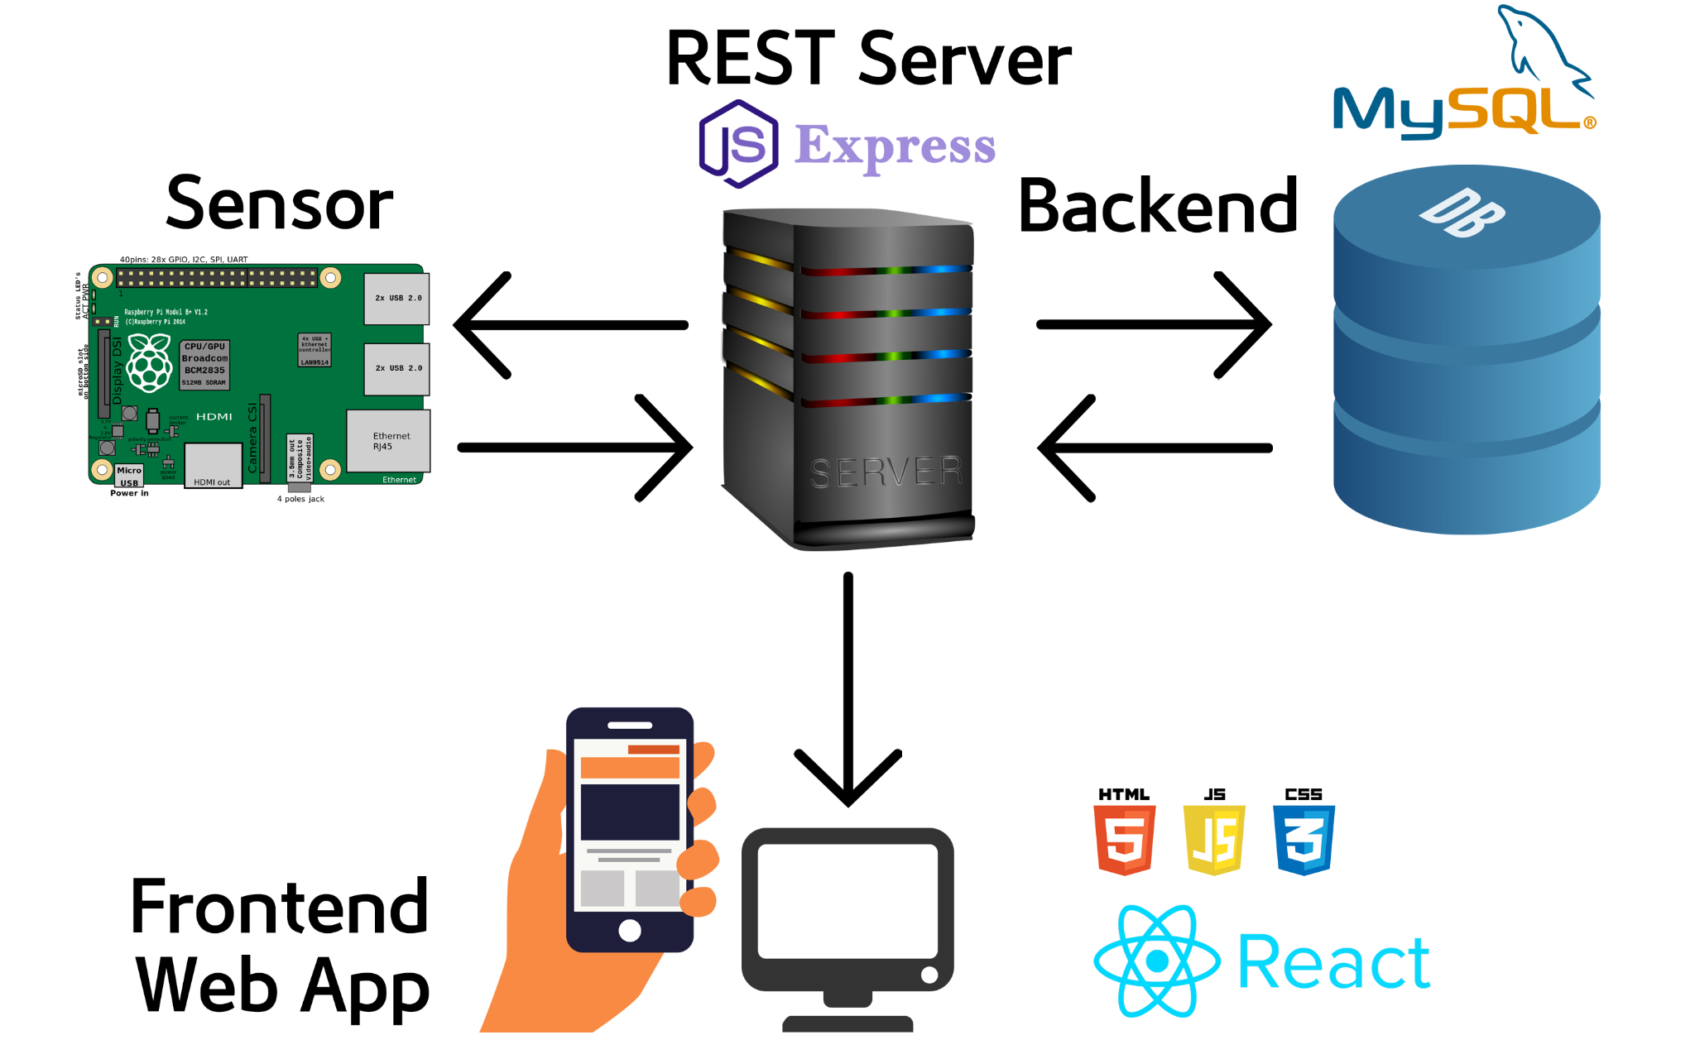

**1.5.1** 사용자 기본 세팅

1. 약물 저장 및 기본 정보 입력
   1. 케이스별 약물 보충 및 정보 기입
   2. 약을 제공받을 시간 기입 및 알림 주기 설정
2. 텀블러 세팅
   1. 사용 텀블러 무게 측정
      1. 로드셀 센서를 통한 사용자 텀블러의 무게 측정하여 저장
      2. 텀블러 변경 제공 (재측정)
   2. 무게 변화에 따른 물 섭취량 업데이트 ( 물 1ml = 1g )
      1. 텀블러에 물을 채운뒤 디스플레이 내 보충 버튼 클릭 하여 업데이트
      2. 이후 텀블러가 디바이스에서 떨어졌다가 다시 부착 될때 마다 무게를 측정
      3. 측정된 무게를 통해 (측정 무게 - 텀블러 무게) 사용자가 마신 물의 량 판단하여 업데이트

**1.5.2** 사용자 서비스 이용

1. 시간에 따른 약물 제공
   1. 사용자가 설정한 시간에 약물 섭취 버튼 디스플레이에 활성화 및 알림 제공
   2. 사용자가 디스플레이의 섭취 버튼을 클릭하면 약물 제공
   3. 사용자가 버튼을 클릭하지 않을 때,
      1. 경과 시간별로 UI에 변화를 주어 클릭 유도
      2. 일정 시간마다 재 알림 제공
2. 하루 물 섭취량 체크 (건강관리)
   1. 센서를 통해 체크한 섭취량을 UI를 통해 제공
      1. 시간에 따른 적정 섭취량 데이터를 통한 적절한 유도
3. 추가 약물에 따른 섭취 가능 여부 제공
   1. 추가 약물 데이터 기입
      1. 디바이스 내의 카메라를 통한 약봉지 촬영하여 데이터 기입
      2. 핸드폰 카메라등을 통해 촬영한 약봉지 사진을 업로드
      3. 사용자가 직접 기입
   2. 섭취 가능 여부 판단
      1. 크롤링을 통하여 모든 데이터를 토대로 기존 약물과 추가된 약물간의 관계를 비교하여 섭취 가능 여부를 판단.

**1.5.3** 유지보수

1. 약물 변형 방지
   1. 약통내 내부 온도로 인한 변형 (눌러붙음)
      1. 내부 온도 유지
         1. 온습도 센서를 통하여 내부 온습도를 측정하여 방열 장치 기동
      2. 충격으로 눌러붙음 방지
         1. 일정시간 마다 솔레노이드를 통한 케이지에 충격을 주어 흔들림을 발생 시켜 약물이 서로 붙지 않게 방지
   2. 약물 보충 알림
      1. 초음파 센서를 통한 약물 보충 유무 판단
         1. 상단에 초음파 센서를 탑재하여 센서와 바닥간 거리를 측정하여 그 거리가 케이지의 ⅓ 지점이 되었을 때 사용자에게 보충 알림을 제공

**1.6**  **기존 제품 분석**

**1.6.1** 케어틱 알약 배출 디스펜서 _ 주식회사 브릿지 벤쳐스

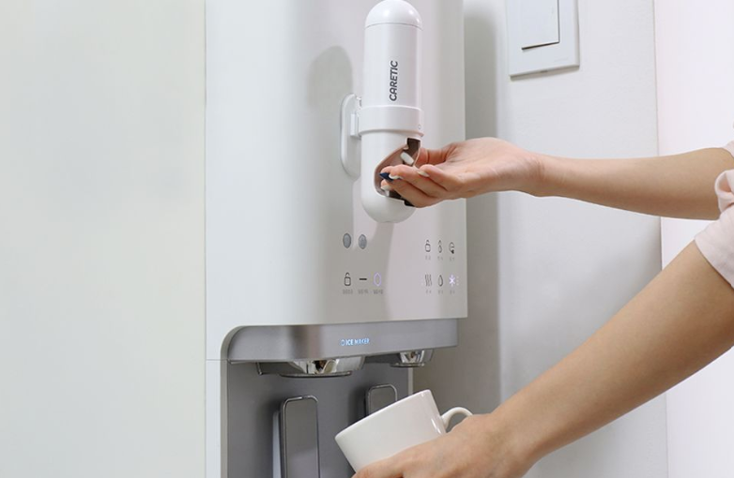

1. 주요 기능:
   1. 버튼을 통해 한 알씩 배출
   2. 알약 크기별로 배출구 조절가능
   3. 어디에서든 부착가능
   4. 불필요한 공기 노출 최소화 재질
   5. 알약의 양을 눈으로 확인가능

제품 링크: <https://www.wadiz.kr/web/campaign/detail/71903>

**1.6.2** 가시안 스마트 약통

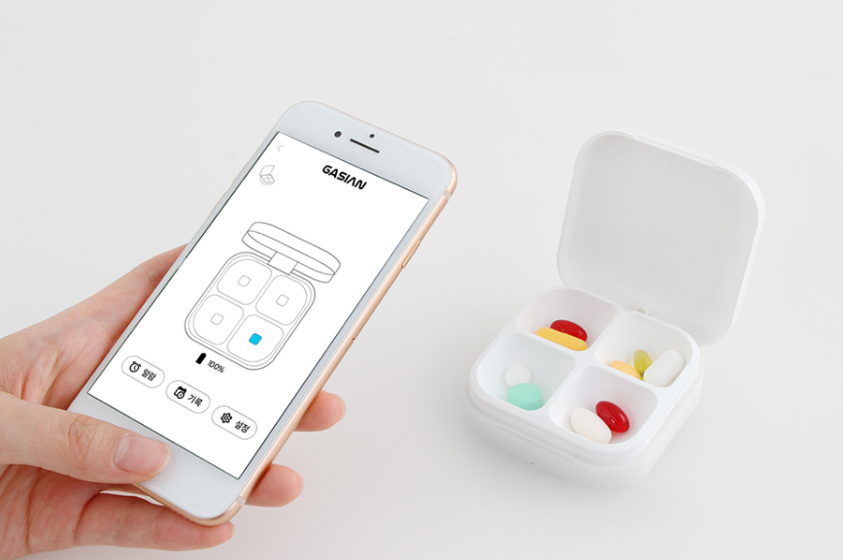

1. 주요 기능:
   1. 섭취 시간 알림, 예약 기능, 기록 확인, 다중 제어
   2. 중복섭취 방지 알림
   3. 미지참 및 분실방지 알림
   4. 기기 찾기 알림
   5. 적외선 IR 센싱
   6. 핸드폰 / 소리 / LED 삼중 알림
   7. 개폐 및 섭취 기록
   8. 긴 배터리 수명

제품 링크: <https://www.gasian.co.kr/shop/item.php?it_id=1622609760>

**1.6.3** 캐비넷 스마트 약상자

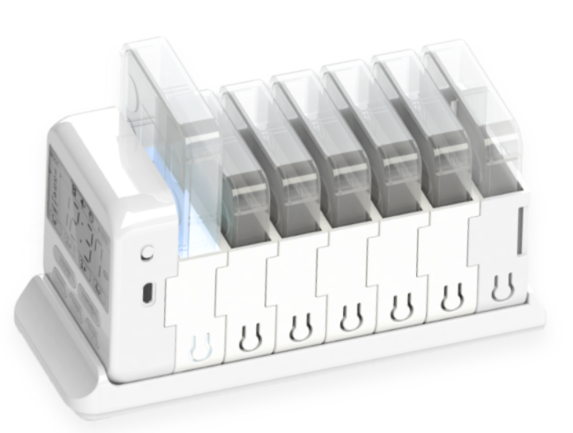

1. 주요 기능:
   1. 복용 상태별 LED 표시
   2. 다용도 약통
   3. 복용 확인 센서
   4. 알림기능
   5. 앱지원 (복용일정, 보호자 관리기능,약품정보 검색 기능, 통계 기능)

제품 링크: :<https://www.healthall.co.kr/shop/item.php?it_id=1608777599>

**1.6.4** 기존 제품과 의 차별점

1. 약물 보존 능력
2. 시안성 높은 디스플레이를 통한 정보 제공
3. 약물 데이터를 활용한 정보 제공
4. 약물간 상호작용 정보 제공 (ex. 병용금기)
5. +약물 자동 배분

## 1.7 개발 일정

| 주제 | 추진 내용 | 추진 일정 | | | | | | | | | | | | | | |
| --- | --- | --- | --- | --- | --- | --- | --- | --- | --- | --- | --- | --- | --- | --- | --- | --- |
| 1 | 2 | 3 | 4 | 5 | 6 | 7 | 8 | 9 | 10 | 11 | 12 | 13 | 14 | 15 |
| 하드웨어 | 케이스 구현 |  |  |  |  |  |  |  |  |  |  |  |  |  |  |  |
|  |  |  |  |  |  |  |  |  |  |  |  |  |  |  |
|  |  |  |  |  |  |  |  |  |  |  |  |  |  |  |
| 센서부 구현 |  |  |  |  |  |  |  |  |  |  |  |  |  |  |  |
|  |  |  |  |  |  |  |  |  |  |  |  |  |  |  |
|  |  |  |  |  |  |  |  |  |  |  |  |  |  |  |
| 앱-센서 조정 |  |  |  |  |  |  |  |  |  |  |  |  |  |  |  |
|  |  |  |  |  |  |  |  |  |  |  |  |  |  |  |
|  |  |  |  |  |  |  |  |  |  |  |  |  |  |  |
| 소프트웨어 | 웹앱 구현 _ 디스플레이 |  |  |  |  |  |  |  |  |  |  |  |  |  |  |  |
|  |  |  |  |  |  |  |  |  |  |  |  |  |  |  |
|  |  |  |  |  |  |  |  |  |  |  |  |  |  |  |
| 웹앱 _ 서버 & 데이터베이스 |  |  |  |  |  |  |  |  |  |  |  |  |  |  |  |
|  |  |  |  |  |  |  |  |  |  |  |  |  |  |  |
|  |  |  |  |  |  |  |  |  |  |  |  |  |  |  |
| 부가 기능 구현 |  |  |  |  |  |  |  |  |  |  |  |  |  |  |  |
|  |  |  |  |  |  |  |  |  |  |  |  |  |  |  |
|  |  |  |  |  |  |  |  |  |  |  |  |  |  |  |
| 통합 | 웹,앱-서버 간의 통신 및 기능 구현 |  |  |  |  |  |  |  |  |  |  |  |  |  |  |  |
|  |  |  |  |  |  |  |  |  |  |  |  |  |  |  |
|  |  |  |  |  |  |  |  |  |  |  |  |  |  |  |
| 라즈베리파이-서버 간의 통신 및 기능 구현 |  |  |  |  |  |  |  |  |  |  |  |  |  |  |  |
|  |  |  |  |  |  |  |  |  |  |  |  |  |  |  |
|  |  |  |  |  |  |  |  |  |  |  |  |  |  |  |
| 서버-DB 간의 통신 및 기능 구현 |  |  |  |  |  |  |  |  |  |  |  |  |  |  |  |
|  |  |  |  |  |  |  |  |  |  |  |  |  |  |  |
|  |  |  |  |  |  |  |  |  |  |  |  |  |  |  |
| 테스트 및 검증 | 시스템 테스트 |  |  |  |  |  |  |  |  |  |  |  |  |  |  |  |
|  |  |  |  |  |  |  |  |  |  |  |  |  |  |  |
|  |  |  |  |  |  |  |  |  |  |  |  |  |  |  |
| 기능 테스트 |  |  |  |  |  |  |  |  |  |  |  |  |  |  |  |
|  |  |  |  |  |  |  |  |  |  |  |  |  |  |  |
|  |  |  |  |  |  |  |  |  |  |  |  |  |  |  |

# 요구사항 정의

## 하드웨어 기능 요구사항

| **번호** | **요구 사항** |
| --- | --- |
| *H-FR-1* | 약이 약통 내부에서 녹거나 변형 되어선 안된다. |
| *H-FR-2* | 디스플레이를 통한 직관적인 명시가 필요하다. |
| *H-FR-3* | 알약을 개수에 맞게 배출해야 된다. |
| *H-FR-4* | 약의 개수를 유지보수 할 수 있어야 한다. |
| *H-FR-5* | 마신 물의 양을 체크할 수 있어야 한다. |

## 소프트웨어 기능 요구사항

| **번호** | **요구 사항** |
| --- | --- |
| *S-FR-1* | 약통에 약이 부족할 시에 웹과 앱 같은 소프트웨어 알림이 필요하다. |
| *S-FR-2* | 약 봉지 텍스트를 추출할 수 있어야 한다. |
| *S-FR-3* | 시간에 따라 UI의 변화가 있어야 한다. |
| *S-FR-4* | 약 봉지 알약과 복용중인 약의 상호작용 관계 체크를 할 수 있어야 된다. |
| *S-FR-5* | 마신 물의 양을 체크하고 관리할 수 있어야 된다. |

## 성능 요구사항

| **번호** | **요구 사항** |
| --- | --- |
| *PR-1* | 약의 무게와 약통간의 거리를 인식할 수 있어야 한다. |
| *PR-2* | 텀블러의 무게와 무게 변화를 인식할 수 있어야 한다. |
| *PR-3* | 데이터 베이스를 관리할 수 있어야 된다. |

# 요구 기능 설계

## 하드웨어 기능 설계

### H-FR-1: 약이 약통 내부에서 녹거나 변형 되어서는 안된다.

| *H-FR-1* | 약이 약통 내부에서 녹거나 변형 되어서는 안된다. |
| --- | --- |

* 약통 내부에 약들이 눌러붙는 것을 방지하기 위해 **솔레노이드**를 이용해 특정시간 내에 진동으로 흔들어주거나 위 아래로 뒤집어 준다.
* 알약이 녹는 것을 방지하기 위해 알약 케이스 내의 온습도를 체크하고 방열판, 쿨러를 이용하여 약물의 변형을 방지하기위한 적정 온도를 유지한다.

### H-FR-2: 디스플레이를 통한 직관적인 명시가 필요하다.

| *H-FR-2* | 디스플레이를 통한 직관적인 명시가 필요하다. |
| --- | --- |

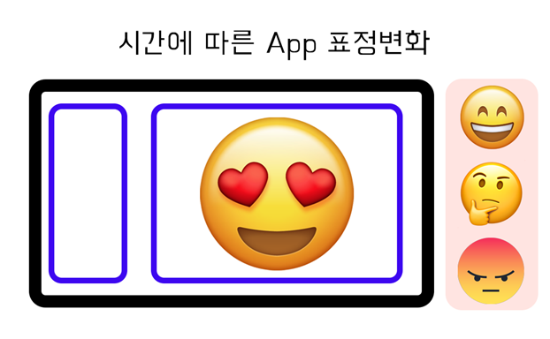

* 라즈베리파이 디스플레이를 이용하여 원하는 출력물을 출력한다.

### H-FR-3: 알약을 개수에 맞게 배출해야 된다.

| *H-FR-3* | 알약을 개수에 맞게 배출해야 된다. |
| --- | --- |

1. 모터를 활용한 분할 배출 방식
2. solution-1

|  |  |  |
| --- | --- | --- |

참조: <http://jonathanzubarriain.com/automated-pill-dispenser>

서보모터 롤링을 통해 배출을 할때 롤링부에 스펀지를 활용하여 알약 사이즈에 대한 문제점 해소

1. solution-2

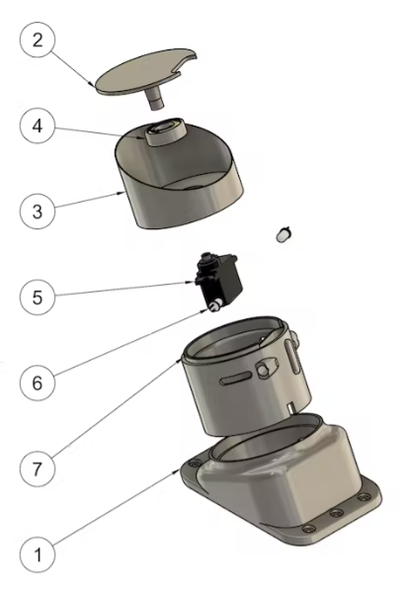

참조:<https://create.arduino.cc/projecthub/makersupv/smart-pill-dispenser-07a43f>

서보모터를 활용한 롤링방식을 통한 알약 배출

1. 케이지 오픈 방식

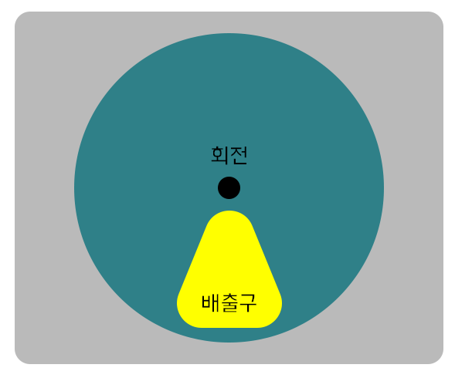

서보모터를 활용하여 알약 케이지를 직접적으로 개방하여 사용자가 케이지에서 알약을 가져갈 수 있게 해준다.

### H-FR-4: 알약의 유지보수가 가능해야 한다.

| *H-FR-3* | 알약의 유지보수가 가능해야 한다. |
| --- | --- |

1. 초음파 센서를 이용한 방법

**초음파 센서**를 이용해 약통 간의 거리를 측정하여 약통의 약이 부족한지 안부족한지를 판단한다.

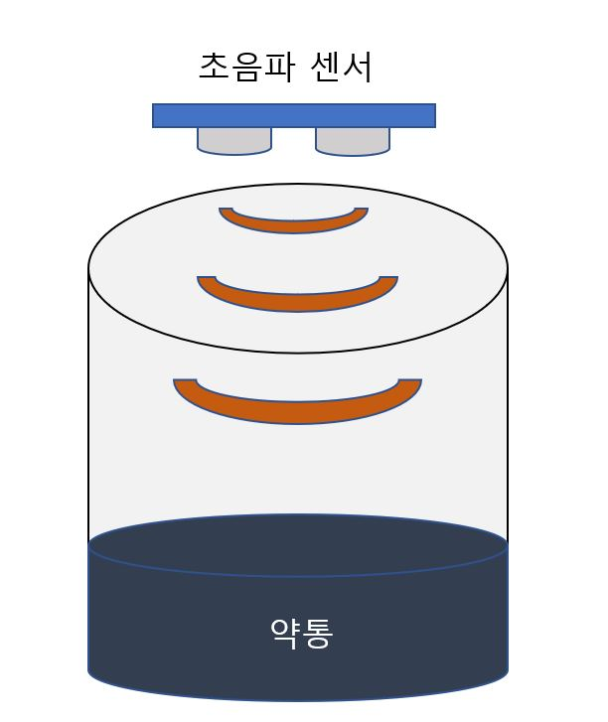

1. 약통의 무게 측정을 이용한 방법

**로드셀 센서**를 이용하여 본래의 약통 무게 - 현재 약 케이지 의 무게를 계산하여 약이 부족한지 안부족한지를 판단한다.

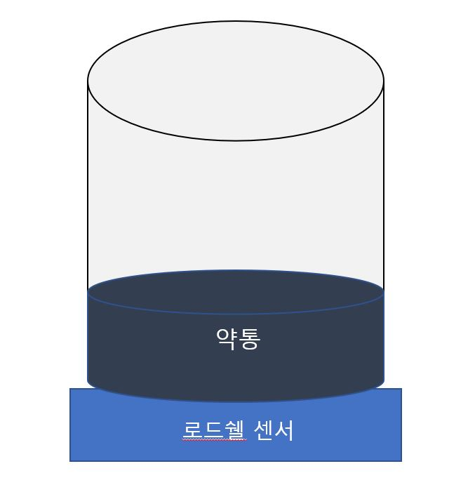

### H-FR-5: 마신 물의 양을 체크할 수 있어야 한다.

| *H-FR-3* | 마신 물의 양을 체크할 수 있어야 한다. |
| --- | --- |

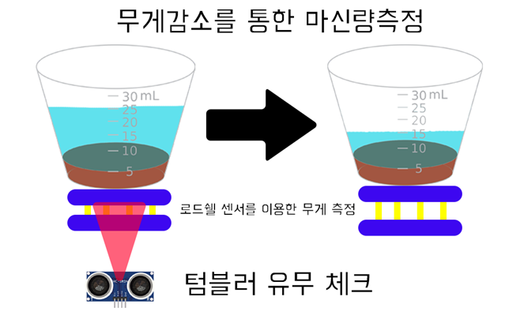

마신 물의 양을 측정하기 위해 **로드셀 센서**를 이용하여 무게를 측정한다.

텀블러의 유무를 초음파 센서를 이용하여 판단한다.

### 최종 하드웨어 결과물

* 하드웨어 개발 완료 시 작성 예정입니다.

## 소프트웨어 기능 설계

### S-FR-1: 약통에 약이 부족할 시에 알람이 필요하다.

| *S-FR-1* | 약통에 약이 부족할 시 에 알림이 필요하다. |
| --- | --- |

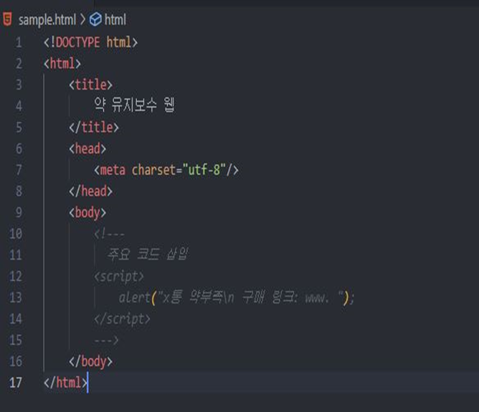

javascript, html 등을 이용하여 웹과 앱을 구현하여 약통에 부착된 센서가 약이 부족하다고 센싱하면 웹과 앱에서 약이 부족하다는 알람과 약 구매 링크를 반환해준다.

### S-FR-2: 약 봉지의 텍스트를 추출할 수 있어야 한다.

| *S-FR-2* | 약 봉지의 텍스트를 추출할 수 있어야 한다. |
| --- | --- |



openCV 및 Tesseract OCR 과 같은 라이브러리를 사용하여 이미지에서 텍스트를 추출하여 데이터를 핸들링 한다.

예: 라즈베리파이 카메라를 이용하여 약 봉투를 스캔한다. Tesseract OCR을 이용하여 텍스트를 추출한다.

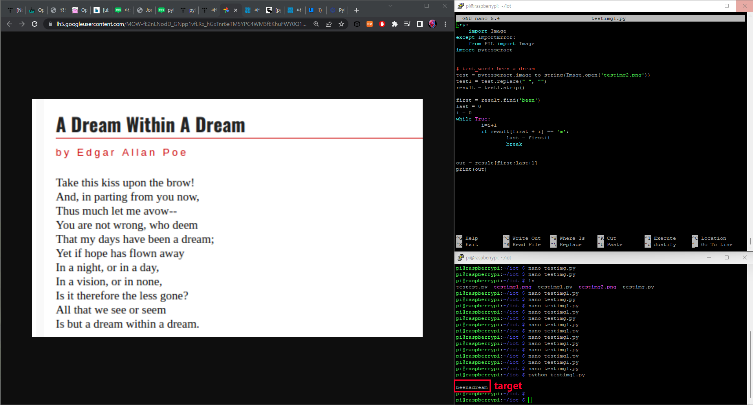

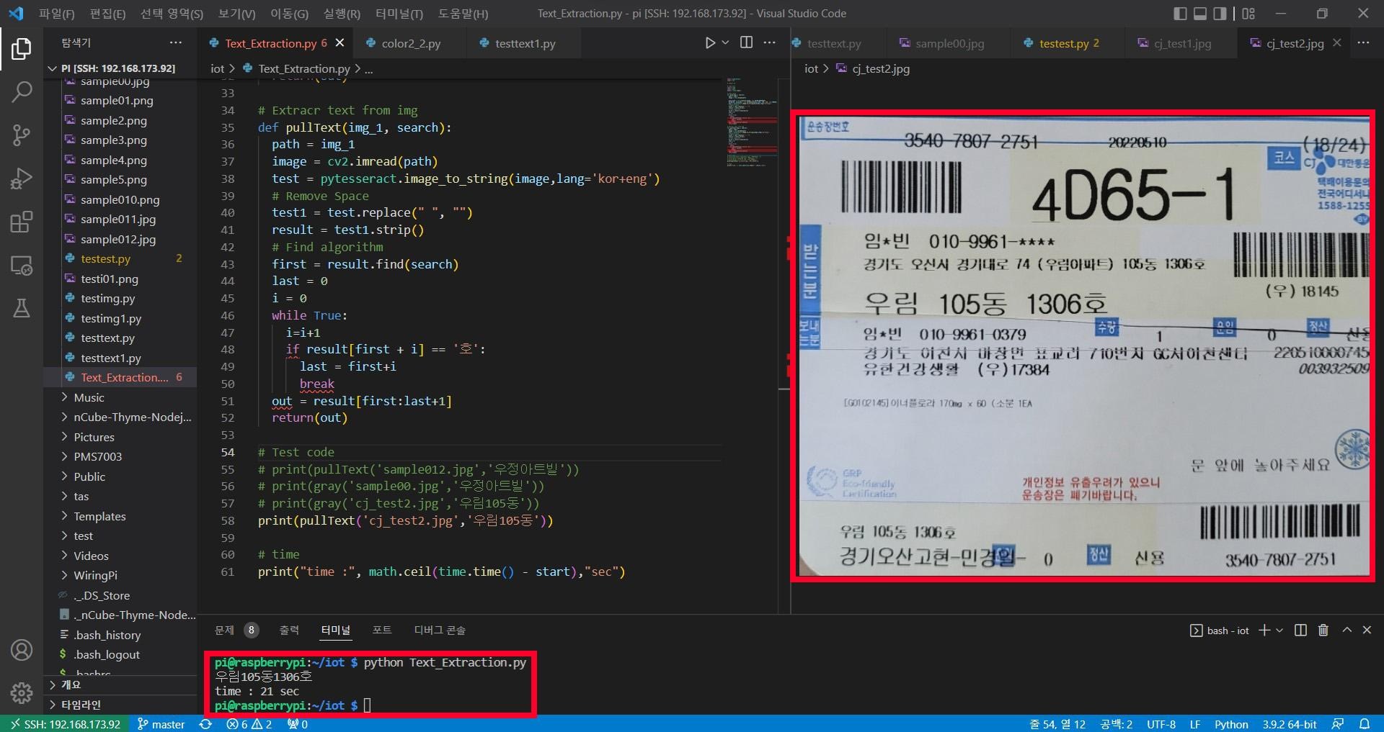

### S-FR-3: 복용시간 경과 시간에 따라 UI의 변화가 있어야 한다.

| *S-FR-3* | 사용자가 복용시간을 지나칠 경우 흥미를 이끌어내어 복용을 유도하여야 한다. |
| --- | --- |



### S-FR-4: 약 봉지 알약과 복용중인 약의 상호작용 관계를 체크할 수 있어야 된다.

| *S-FR-4* | 약 봉지 알약과 복용중인 약의 상호작용 관계를 체크할 수 있어야 한다. |
| --- | --- |



식품의약품안전처 의약품안전사용서비스(DUR)성분정보 오픈 API를 활용하여 추가하려는 약물이 현재 복용 중인 약의 병용 금기 약물 목록에 있는지 체크한다.

추가적인 약물 데이터는 주기적인 크롤링을 통한 수집 및 업데이트를 진행한다.

### S-FR-5: 유지 보수에 관한 명시적인 웹과 앱 같은 소프트웨어가 필요하다.

| *S-FR-5* | 유지 보수에 관한 명시적인 웹과 앱 같은 소프트웨어가 필요하다. |
| --- | --- |

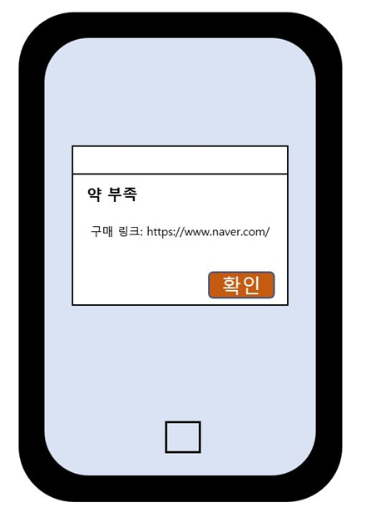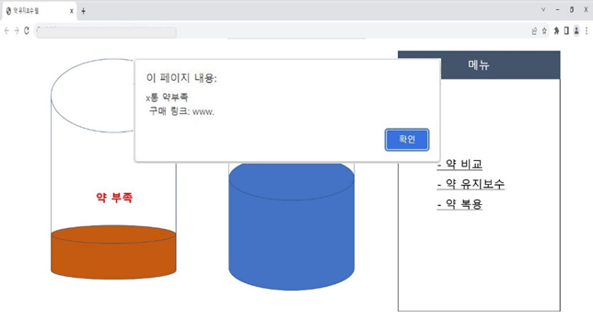

## 성능 요구사항 설계

### PR-1: 약의 무게와 약통과 약물간의 거리를 인식할 수 있어야 한다.

| *PR-1* | 약의 무게와 약통과 약물간의 거리를 인식할 수 있어야 한다. |
| --- | --- |

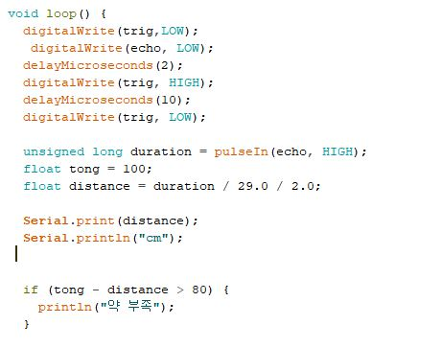

<초음파 코드>

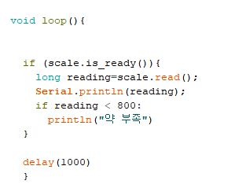

<로드쉘 코드>

* 약의 수량, 재고를 알기 위해 약통 천장에 초음파센서를 부착하여 바닥까지의 거리를 확인한다. 초음파 센서가 거리의 3/2이상을 인식하면 약의 재고가 얼마 없다는것을 확인할 수 있다.

초음파 센서의 측정 범위, 로드셀 감지 무게

* + 1. **PR-2: 텀블러의 무게와 무게 변화를 감지할 수 있어야 한다.**

| *PR-2* | 텀블러의 무게와 무게 변화를 감지할 수 있어야 한다. |
| --- | --- |

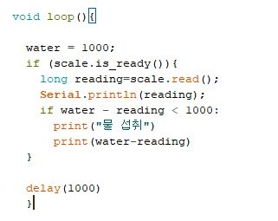

* 로드쉘 센서를 이용하여 텀블러의 무게 변화를 감지한다.

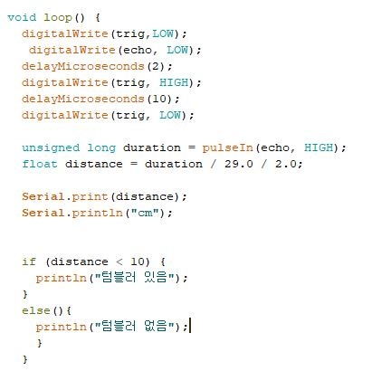

* 초음파 센서를 이용하여 텀블러의 유무를 알 수 있다.
  + 1. **PR-3: 데이터 베이스를 관리할 수 있어야 된다.**

| *PR-3* | 데이터 베이스를 관리할 수 있어야 된다. |
| --- | --- |

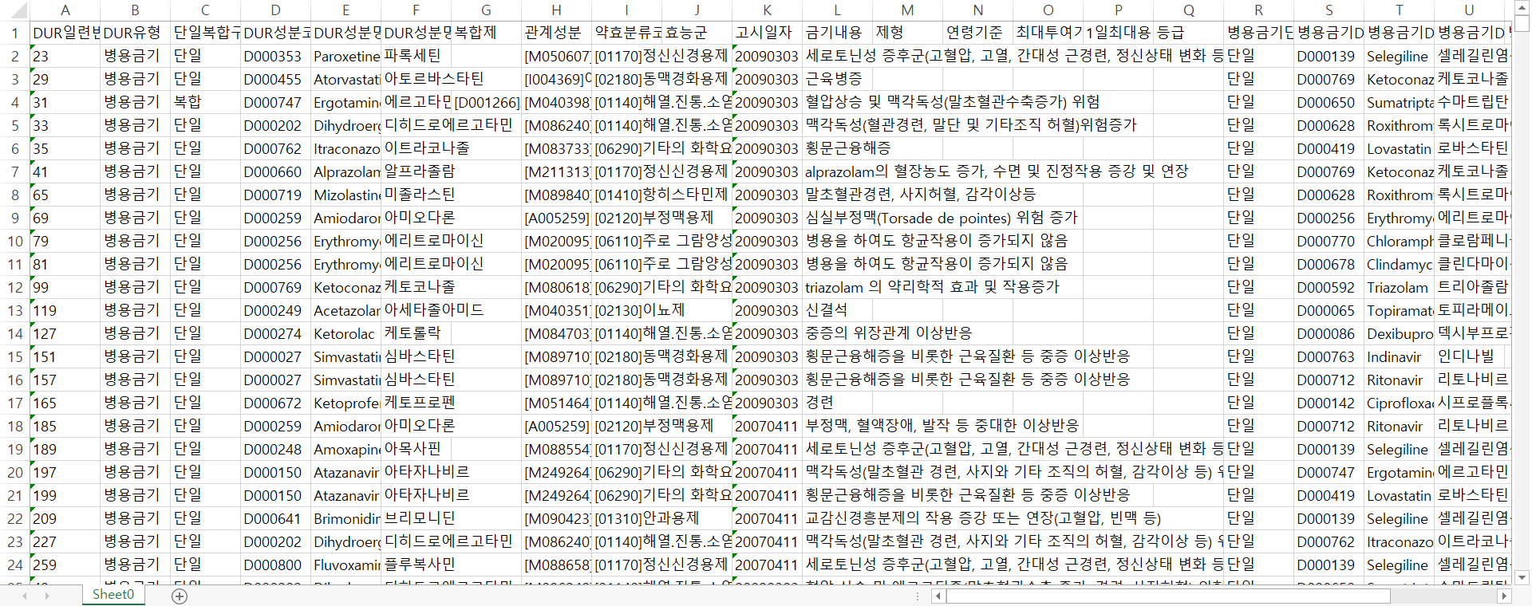

약물 데이터 및 동작을 위해 필요한 데이터 관리 _ MySQL 사용

# 테스트

## 기능 테스트

### 테스트 주의사항 및 기타 고려사항

* 서버등 소프트웨어 요소가 잘 작동이 되고 있어야 한다.
* 디스플레이 등 하드웨어 요소들의 배터리 및 동작이 잘 작동 되어야 한다.
* 유통기한이 지나지 않았고 변형이 진행되지 않은 약이 필요하다.

### 테스트 케이스

| **번호** | **테스트 케이스** | **테스트 결과** | **요구사항 번호** |
| --- | --- | --- | --- |
| TC-001 | 약이 약통 내부에서 녹거나 변형되지 않기 위해 시행한 하드웨어적 요소가 실제로 약의 변형을 일으키지 않는지 확인 | O/X | *H-FR-1* |
| TC-002 | 약통에서 알약의 개수에 맞게 잘 배출되는지 확인 | O/X | *H-FR-3* |
| TC-003 | 마신 물의 양을 확인하기 위해 시행한 하드웨어적 요소와 센서값이 잘 작동하는 지 확인 | O/X | *H-FR-5* |
| TC-004 | 하드웨어 쪽에서 약이 부족할 시에 앱이나 웹으로 알림이 오는지 확인 | O/X | *S-FR-1* |
| TC-005 | 카메라를 통해 약 봉지의 텍스트를 추출할 수 있는지 확인 | O/X | *S-FR-2* |
| TC-006 | 데이터 베이스를 통해 약 봉지 알약과 복용중인 약의 상호작용 관계를 체크할 수 있는지 확인 | O/X | *S-FR-4* |
| TC-007 | 서버, API, 디바이스가 상호작용이 잘 되는지 확인 | O/X | *PR-3* |
| TC-008 | 복용시간 경과 시간에 따라 UI의 변화가 생기는지 확인 | O/X | *S-FR-3* |

## 시스템 테스트

### 테스트 주의사항 및 고려사항

* 환경온도 주의해야 된다.

### 테스트 케이스

| **번호** | **테스트 케이스** | **테스트 결과** |
| --- | --- | --- |
| *TC-001* | 약의 개수를 체크하여 이에 대한 값이 웹과 앱에서 잘 연동되어 표현되고 약이 부족할 경우 알람 및 링크를 잘 보내는 지 확인 | O/X |
| *TC-002* | 카메라가 약 봉투의 텍스트를 잘 추출하고 이 텍스트를 이용하여 약의 관계를 정확히 체크해 주는 지 확인 | O/X |
| *TC-003* | 텀블러의 유무와 무게 변화를 감지하여 마신 물의 양을 잘 측정하여 체크해주는 지 확인 | O/X |
| *TC-004* | 서버와 API, 디바이스가 서로 상호작용이 잘 되어 웹과 앱에서의 작동에 문제가 없는 지 확인 | O/X |

# 요약 및 결론

원활한 서비스 제공을 위해 센서의 정밀도가 요구되며, 약 자동배출 구현에서 알약의 알맞은 갯수를 배출 하는 부분에 있어 정밀도 문제따른 난항을 겪을 것 으로 보임